# Trabajo n°1 Emprendimiento Digital con Tecnologías Web

# Nombre: Christian Baez Valles

**Golden Circle**

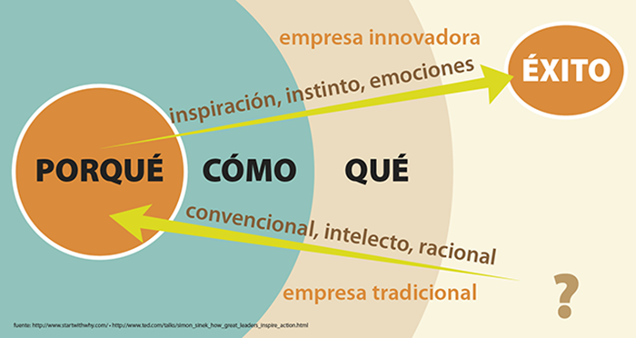

Por Que: Ofrecemos la posibilidad de realizar transporte de productos peligrosos de manera segura y confiable ayudando a la sostenibilidad de las empresas que requieren mover productos que son clasificados como mercancías Peligrosas.

Como: disponemos con personal experto con más de 20 años de experiencia en el transporte de Mercancías Peligrosas, participando activamente en normativas y el desarrollo de productos atingentes para el transporte seguro

Que: ofrecemos asesorías integrales que van desde la clasificación de productos que tienen propiedades peligrosas para el transporte, asesoría de embalajes adecuados según lo establecido en la regulación que consideran la factibilidad económica y de seguridad.